**暑期测试2**



日期： 时间： 姓名：

Date: Time: Name:

1. **选择题（共35分）**

**1-25题只有一个正确选项**

1．（1分）硅元素的元素符号是（　　）

A．O B．Si C．Al D．Fe

2．（1分）属于化学变化的是（　　）

A．汽油挥发 B．食物腐烂 C．电灯发光 D．切割玻璃

3．（1分）加碘盐中的碘指的是（　　）

A．原子 B．单质 C．分子 D．元素

4．（1分）空气中体积含量最高的气体是（　　）

A．二氧化碳 B．氧气 C．氮气 D．水蒸气

5．（1分）Cr2O3可以作某些反应的催化剂，其中Cr元素的化合价为（　　）

A．+3 B．+4 C．+5 D．+6

6．（1分）与酸雨形成有关的气体是（　　）

A．二氧化硫 B．一氧化碳 C．二氧化碳 D．氢气

7．（1分）属于氧化物的是（　　）

A．CaO B．CaCO3 C．KCl D．H2CO3

8．（1分）实验基本操作正确的是（　　）

A．把块状的大理石直接丢进直立的试管中

B．用试管给液体加热时，试管底部不能接触灯芯，以免破裂

C．制氧气时加入固体药品后，直接将酒精灯火焰对准药品加热

D．实验结束后，剩余的试剂都应放回原试剂瓶

9．（1分）蒸发操作时，除了铁架台（带铁圈）、酒精灯、蒸发皿以外，还必须用到的仪器是（　　）

A．烧杯 B．玻璃棒 C．漏斗 D．坩埚

10．（1分）如图是表示气体微粒的示意图，图中菁优网：http://www.jyeoo.com和菁优网：http://www.jyeoo.com分别表示两种不同元素的原子，那么其中表示混合物（　　）

A．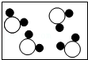 B．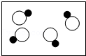

C．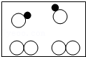 D．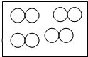

11．（1分）错误的化学方程式是（　　）

A．3Fe+2O2Fe3O4 B．C+O2CO2↑

C．2Mg+O22MgO D．H2CO3CO2↑+H2O

12．（1分）物质的用途利用其化学性质的是（　　）

A．制糖工业中用活性炭来脱色制白糖

B．干冰用于制冷剂

C．氦气用于充霓虹灯

D．氧气供给呼吸

13．（1分）能用酒精灯直接加热的仪器是（　　）

A．烧杯 B．量筒 C．燃烧匙 D．集气瓶

14．（1分）既表示一种元素，又表示这种元素的一个原子，还能表示一种物质的是（　　）

A．H B．Fe C．Fe2O3 D．C60

15．（1分）在水中不能形成溶液的一组物质是（　　）

A．二氧化碳和水 B．食用油和水

C．酒精和水 D．蔗糖和水

16．（1分）物质的俗称与化学式对应正确的是（　　）

A．熟石灰：CaO B．胆矾：CuSO4

C．生石灰：CaCO3 D．干冰：CO2

17．（1分）水果散发出诱人的香味，你能闻到香味的原因是（　　）

A．分子的质量很小 B．分子在不断运动

C．分子之间有间隔 D．分子的体积很小

18．（1分）化学反应属于分解反应的是（　　）

A．S+O2SO2

B．2H2+O22H2O

C．CuO+H2SO4→CuSO4+H2O

D．2KMnO4K2MnO4+MnO2+O2↑

19．（1分）如图是M、N两种固体物质（不含结晶水）的溶解度曲线，下列说法错误的是（　　）

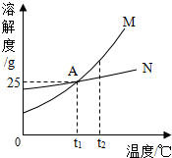

A．图中A点表示两种物质在t1℃时溶解度相等

B．M中含有少量N，通常采用降温结晶的方法提纯M

C．t1℃时分别将M、N饱和溶液升温到t2℃，所得溶液的溶质质量分数相等

D．t1℃时，M溶液恒温蒸发10g水析出1g晶体，再恒温蒸发20g水析出2g晶体

20．（1分）物质对应的用途错误的是（　　）

A．一氧化碳：做燃料 B．金刚石：做电极

C．石灰石：制生石灰 D．石墨：润滑剂

21．（1分）实验现象的描述正确的是（　　）

A．木炭在空气中燃烧发出明亮的白光

B．红磷在空气中燃烧产生大量的白雾

C．硫在氧气中燃烧发出蓝紫色火焰，生成带刺激性气味的气体

D．细铁丝在空气中燃烧火星四射，生成黑色固体

22．（1分）以下是人体几种体液的pH，其中呈酸性的是（　　）

A．胰液7.5～8.0 B．胃液0.9～1.5

C．血浆7.35～7.45 D．胆汁7.1～7.3

23．（1分）有关物质的量的说法中正确的是（　　）

A．物质的量的单位是n

B．1mol水分子中含有1个氧原子和2个氢原子

C．1mol不同物质所含的微粒数是不同的

D．摩尔质量在数值上等于该物质的式量

24．（1分）粗盐提纯实验中说法正确的是（　　）

A．溶解时为了让粗盐加速溶解，尽可能的多加入一些水

B．过滤时玻璃棒必须靠在滤纸上方的漏斗壁上以防止滤纸破损

C．蒸发时需要将滤液全部蒸干后停止加热

D．粗盐可以直接放在烧杯中进行称量

25．（1分）打开汽水瓶盖后，瓶内迅速出现大量气泡，对瓶盖打开后分析正确的是（　　）

A．瓶内压强增大 B．气体溶解度增大

C．溶液为饱和溶液 D．溶液中气体浓度变大

**26-30题有1个或2个正确选项**

26．（2分）下列有关溶液的说法正确的是（　　）

A．饱和溶液一定是浓溶液

B．条件不变，溶质溶剂不会分离

C．饱和溶液转化为不饱和溶液，溶质质量分数一定减小

D．饱和溶液降温析出晶体后，溶质质量分数一定减小

27．（2分）只含游离态氧元素的物质是（　　）

A．氧气 B．空气 C．二氧化碳 D．水

28．（2分）对金刚石、石墨描述错误的是（　　）

A．互为同素异形体 B．碳原子的排列方式不同

C．完全燃烧后的产物不同 D．物理性质不同

29．（2分）工业上常把煤粉碎后使其充分燃烧，原因是（　　）

A．增大与氧气的接触面积 B．热量不易散失

C．减少二氧化碳的排放 D．降低了煤的着火点

30．（2分）甲乙是两套气体制取的发生装置，对两套装置分析正确的是（　　）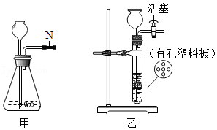

A．都可以用双氧水和粉末状二氧化锰制取氧气

B．都可以用块状大理石和稀盐酸来制取二氧化碳

C．甲、乙装置通过长颈漏斗都能及时添加液体试剂

D．甲装置N处需要添加止水夹

**二、填空简答题（65分）**

31．用相应的化学符号填空：

（1）氮气　 　，天然气的主要成分　 　，五氧化二磷　 　。

（2）一氧化碳在氧气中燃烧的化学方程式是　 　，氢气还原氧化铜的化学方程式是　 　。

32．质量守恒定律的发现，对科学的发展作出了重要贡献。

（1）为了验证质量守恒定律，实验小组分别选取以下三组药品，通过称量比较各组物质在密闭容器内混合前后的总质量，能达到目的有　 　。

A.碘和酒精

B.生石灰和水

C.大理石和稀盐酸

（2）在一定条件下，A和B反应生成C，微粒种类变化如图所示（“菁优网：http://www.jyeoo.com”、“菁优网：http://www.jyeoo.com”表示不同原子）：

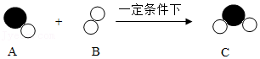

则参加反应的A、B物质的分子数之比为　 　，A、B、C中属于化合物的是　 　，对反应前后的分析错误的是　 　。

a.元素种类没有改变

b.原子种类没有改变

c.原子个数没有改变

d.分子种类没有改变

33．人类的生活离不开水。

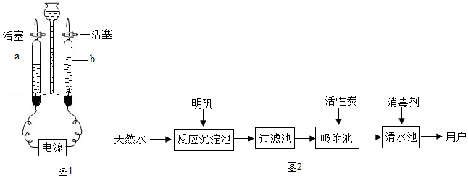

（1）用如图1所示装置进行电解水的实验，用带火星的木条接近b管尖嘴口，打开b管活塞，观察到的现象是　 　，a、b两玻璃管中收集到两种气体的体积比为　 　，两种气体的质量比为　 　，反应的化学方程式为　 　，该实验证明水是由　 　组成的。

（2）图2是自来水厂净化水的主要步骤，明矾的作用是　 　，活性炭的作用是　 　，消毒剂是　 　。

（3）1mol水中约含有　 　个水分子。

34．高温煅烧12.5g大理石，完全分解产生0.1mol二氧化碳。求：

（1）大理石中碳酸钙的质量为　 　g（根据化学方程式列式计算）。

（2）大理石中碳酸钙的质量分数为　 　。

35．如图是实验室常用的部分实验装置，请回答下列问题。

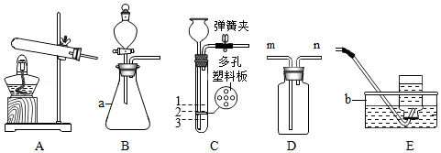

（1）仪器a的名称　 　，b的名称　 　，装置B中活塞的作用是　 　。

（2）用大理石和稀盐酸制取二氧化碳，反应的化学方程式是　 　。若用装置D收集二氧化碳，气体应从　 　（填“m”或“n”）端进入。若用装置C作发生装置，收集好气体后，关闭弹簧夹，试管中的液面最终位于　 　（填“1”、“2”或“3”）处。

（3）用过氧化氢溶液和二氧化锰粉末制取氧气，应选择的发生装置是　 　（填装置编号），二氧化锰的作用是　 　，写出反应的化学方程式　 　。若用氯酸钾制取氧气，应选择的发生装置是　 　（填装置编号）。某同学用装置E收集了一瓶氧气，测得氧气的纯度偏低，原因可能是　 　。

36．某气体中含有水蒸气、一氧化碳、二氧化碳等三种气体，兴趣小组的同学设计了如图所示装置进行验证，请你回答下列相关问题（NaOH溶液足量，用于吸收二氧化碳）。

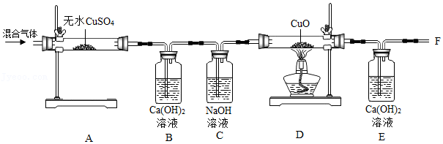

（1）无水硫酸铜的作用是　 　，证明混合气体中有水蒸气的现象是　 　，发生反应的化学方程式是　 　。

（2）B中氢氧化钙溶液的作用是　 　。

（3）D处玻璃管中的现象是　 　，发生反应的化学方程式是　 　，在F处尚缺少的实验仪器是　 　，目的是　 　。

37．某实验小组进行了二氧化碳的几个性质实验。

实验一：收集两软质塑料瓶（500mL）二氧化碳气体，向甲瓶中加入150mL澄清石灰水、乙瓶中加入150mL滴有紫色石蕊溶液的水，盖紧瓶盖，振荡。

（1）甲中出现的现象是　 　、　 　，发生反应的化学方程式是　 　。

（2）乙中紫色的石蕊试液变　 　色，发生反应的化学方程式是　 　。

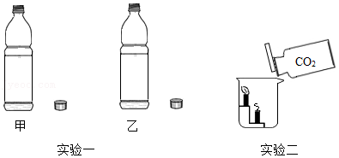

实验二：点燃两支蜡烛，分别放在白铁皮架的两个阶梯上，把白铁皮架放在烧杯里，沿烧杯内壁缓缓倾倒二氧化碳。

（3）向烧杯中倾倒二氧化碳时，观察到的现象是：　 　，该实验得出二氧化碳具有的性质是　 　，由上述结论可推断CO2的重要用途之一是　 　。

38．某同学进行了如图溶解实验。

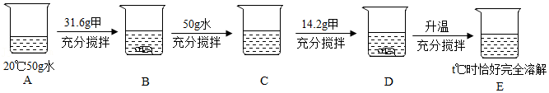

（1）所得溶液一定属于饱和溶液的是　 　，饱和溶液转化为不饱和溶液的方法是　 　。

（2）甲物质在20℃时溶解度的范围是　 　（用“＝”“＞”“＜”“≥”“≤”符号表示），B、C、D、E中溶质质量分数的大小关系是　 　（用“＝”“＞”“＜”“≥”“≤”符号表示）。

（3）t℃时固体恰好完全溶解，则此温度时甲的溶解度为　 　，E中溶质的质量分数为　 　。